Timber Peak Bürogebäude mit Hochleistungs-Dämmstoff

Im historischen Zollhafen von Mainz entsteht mit dem Timber Peak ein architektonisches und ökologisches Vorzeigeprojekt: Das laut der UBM Development Deutschland GmbH erste Holz-Hybrid-Hochhaus der Stadt vereint moderne Bauweisen, hochwertige Materialien und ein integrales Energiekonzept, das hohe Standards hinsichtlich seiner Effizienz erfüllt. Eine zentrale Rolle spielt dabei der Hochleistungs-Dämmstoff Foamglas T3+. Entwickelt für anspruchsvolle Bauprojekte, überzeugt er durch seine gute Druckfestigkeit, Nichtbrennbarkeit und seinen Beitrag zur Erfüllung der hohen Anforderungen an Energieeffizienz und Klimaschutz, die mit der angestrebten DGNB-Zertifizierung in Gold verbunden sind.

Als Holz-Hybrid-Konstruktion kombiniert das Projekt „Timber Peak“ im Mainzer Zollhafen die Nachhaltigkeit von Holz mit den Vorteilen moderner Technologien. Mit einer Bruttogrundfläche von rund 9.500 Quadratmetern wurde das Gebäude speziell für die Büro- und Gewerbenutzung konzipiert und bietet moderne sowie flexible Arbeitswelten. Als einer der führenden Entwickler für Holz-Hybrid-Gebäude in Europa ist UBM Development für die Projektentwicklung des Timber Peak verantwortlich. Der Bauherr, die ZH Hafenspitze GmbH & Co. KG, verfolgt mit diesem Projekt eine klare Vision für nachhaltiges Bauen und minimierten Energieverbrauch. Die Wahl von Foamglas T3+ als Dämmstoff spielt dabei eine zentrale Rolle. Denn mit seiner wärmedämmenden Eigenschaft trägt das Material wesentlich zur Optimierung der Energieeffizienz bei. Darüber hinaus machen seine hohe Druckfestigkeit und die Nichtbrennbarkeit den Dämmstoff zu einer geeigneten Lösung für die Holz-Hybrid-Konstruktion, bei welcher der Schutz vor Feuchtigkeit und Brandgefahr von entscheidender Bedeutung sind. UBM hatte sich bereits bei einem früheren Projekt – dem Timber Pioneer-Gebäude in Frankfurt am Main – für Foamglas entschieden. Mit dem Bau des Timber Peak in Mainz wurde im letzten Quartal 2023 begonnen, die Fertigstellung ist für das vierte Quartal 2025 geplant.

Trocken und nicht brennbar
Foamglas T3+ ist ein Hochleistungs-Dämmmaterial aus geschäumtem Glas, das durch seine sehr guten Eigenschaften im modernen Bauen überzeugt. Diese basieren auf den mineralischen Rohstoffen und dem besonderen Herstellungsprozess. Zunächst wird in einem Schmelzprozess aus Recyclingglas, Sand, Dolomit, Kalk, Eisenoxid und weiteren Materialien ein Glas mit genau definierten Eigenschaften gewonnen. In einem weiteren Teilprozess wird das Glas gemahlen, mit einer geringen Menge Kohlenstoff versetzt und in Edelstahlformen gegeben. Da es sich bei Foamglas um einen anorganischen Dämmstoff handelt, ist er nicht brennbar und feuerbeständig. Im Brandfall entwickelt er weder Qualm noch Gase. Dies erweist sich auch in Verbindung mit der Holz-Hybrid-Bauweise, bei der der Brandeindämmung eine zentrale Rolle spielt, als vorteilhaft. Der Dämmstoff enthält zudem keine ozonschädigenden Treibgase, Flammschutzmittel oder Fasern. Durch das thermische Verfahren entstehen hermetisch geschlossene Glaszellen, die dem Material seine charakteristische Struktur verleihen. Diese Zellstruktur ist unter anderem dazu bestimmt, vollständig das Eindringen von Wasser und Wasserdampf zu verhindern. Dies trägt zum Schutz vor Feuchtigkeitsschäden bei, die zu Schimmelbildung und strukturellen Beeinträchtigungen führen können. Dies ist vor allem bei der Holz-Hybrid-Bauweise des Timber Peak von Bedeutung, da Holz empfindlich auf Feuchtigkeit reagiert. Foamglas T3+ sorgt dafür, dass die Holzelemente trocken bleiben, wodurch nicht nur die Stabilität, sondern auch die ästhetische Qualität des Gebäudes über Jahrzehnte erhalten bleiben. Gleichzeitig reduziert dieser Schutz langfristig Wartungs- und Reparaturkosten und verlängert die Lebensdauer der Konstruktion.

Leichtgewicht mit starkem Halt
Die hermetisch geschlossene Zellstruktur bietet überdies eine hohe Druckfestigkeit. Foamglas T3+ hält mechanischen Belastungen wie Winddruck, Schneelasten oder schweren Aufbauten mühelos stand. Daher eignet er sich insbesondere für tragende Bereiche wie Flachdächer und Bodenplatten – ganz ohne zusätzliche Verstärkungen. Dies macht den Dämmstoff zu einer verlässlichen Lösung für langlebige und robuste Bauprojekte wie den Timber Peak. Gleichzeitig ist er mit einer Rohdichte von nur 115 Kilogramm pro Quadratmeter besonders leicht. Dies begünstigt eine einfache Verarbeitung und Installation – ohne die strukturelle Integrität des Gebäudes zu beeinträchtigen. Auch die kompakte Plattengröße von 600 x 450 Millimetern erleichtert das Handling und erlaubt eine flexible Verlegung, selbst unter beengten Verhältnissen. Es sind mit Dämmstoffdicken von 50 bis 200 Millimetern auch sehr schlanke und effiziente Konstruktionen möglich. So verbindet Foamglas T3+ höchste Leistungsfähigkeit mit einfacher Verarbeitung und Wirtschaftlichkeit.

Haltbarkeit von Grund auf
Die Verlegung von Foamglas T3+ im Timber Peak erfolgt sowohl als Grund- als auch als Gefälledämmung. Zunächst wird das Material dabei als Grunddämmung mit einer Schichtdicke von 120 Millimetern auf die vorbereitete Unterkonstruktion aufgebracht. Dies sorgt für eine gute Wärmedämmung und hilft beim Schutz vor aufsteigender Feuchtigkeit. Anschließend wird Foamglas T3+ als Gefälledämmung auf dem Dach eingesetzt. Die Platten werden in unterschiedlichen Dicken verlegt, um ein Gefälle von 1,1 Prozent zu erreichen. Dadurch wird eine optimale Entwässerung gewährleistet, ohne die Bausubstanz zu gefährden. Die fachgerechte Ausführung erfolgt durch die Koch Bedachungen GmbH, die über hohe Expertise und langjährige Erfahrung verfügt. Für die Verarbeitung wird Heißbitumen verwendet, um die Platten vollflächig zu verkleben.

Klimaschutz von innen
Die Wärmedämmung mit Foamglas T3+ ist ein zentraler Bestandteil des integrativen Energiekonzepts des Timber Peak. Mit einer Wärmeleitfähigkeit von 0,036 Watt pro Meter Kelvin reduziert der Dämmstoff effektiv Wärmeverluste und senkt damit den Energieverbrauch für Heizung und Kühlung. Letztere erfolgt über geothermisch aktivierte Bohrpfähle, die Heiz- und Kühlenergie liefert, und einer adiabaten Kühlung, die auch an heißen Tagen ein angenehmes Raumklima schafft. So wird der Energiebedarf gesenkt, was sowohl die Betriebskosten als auch die CO₂-Emissionen des Timber Peak senkt. Hergestellt aus hochwertigem Recyclingglas und Rohstoffen, verzichtet Foamglas Flammschutzmittel, Treibgase oder flüchtige organische Verbindungen (VOC). Mit dem Timber Peak wird eine DGNB-Zertifizierung in Gold für die ressourcenschonende Holz-Hybrid-Konstruktion sowie für das integrative Energiekonzept und die Rückbaubarkeit des Gebäudes angestrebt. Mit der Erfüllung der EU-Taxonomie-Kriterien für das Umweltziel 1, setzt das Gebäude hohe Maßstäbe im Klimaschutz und technischer Innovation.

Smart energy for smart work
Weitere intelligente Lösungen unterstreichen das nachhaltige Konzept des Bürogebäudes: So liefern die 120 geothermisch aktivierte Bohrpfähle jährlich 240 Megawattstunden Heizenergie und 80 Megawattstunden Kühlenergie. Ergänzend dazu erzeugen Photovoltaikanlagen auf dem Dach emissionsfreien Strom, während die adiabate Kühlung ein angenehmes Raumklima schafft – selbst an heißen Sommertagen. Unterstützt wird dies durch eine intelligente Gebäudetechnik, die den Energieverbrauch dynamisch an die Nutzung anpasst und Einsparungen von bis zu 30 Prozent der Energie ermöglicht. Smarte Sensoren überwachen die Effizienz und den Komfort der Büros in Echtzeit und fördern so flexible Nutzungskonzepte, die den Wandel der Arbeitswelt reflektieren.

Der Timber Peak im Mainzer Zollhafen steht exemplarisch für eine neue Generation nachhaltiger Bürogebäude, bei denen wirtschaftliche Effizienz und technische Innovation nahtlos ineinandergreifen. Der Einsatz von Foamglas T3+ als Dämmstoff leistet dabei einen entscheidenden Beitrag – sowohl in konstruktiver als auch in energetischer Hinsicht. Mit seiner hohen Druckfestigkeit, vollständigen Wasser- und Dampfdichtheit, Nichtbrennbarkeit und einer Wärmeleitfähigkeit entspricht das Material den hohen Ansprüchen von Bauherrn, Planern und Zertifizierungsstellen gleichermaßen – insbesondere im Bereich Brandschutz, Feuchteschutz und energetische Performance.
ca. 8.300 Zeichen
Bautafel
Projekt: Timber Peak – Holy-Hybrid-Hochhaus im Zollhafen Mainz
Gebäudetyp: Büro- und Gewerbeimmobilie
Bauherr: ZH Hafenspitze GmbH & Co. KG
Architektur: Sacker Architekten GmbH (Lph. 1-4), UBM Czechia s.r.o.
Projektentwickler: UBM Development Deutschland GmbH
Tragwerksplanung: bauart Konstruktions GmbH & Co. KG
Verarbeitung Dämmung: KOCH Bedachungen GmbH
Dämmmaterial: Foamglas T3+
Bauzeit: Q4/2023 bis Q4/2025
Über Owens Corning:

Owens Corning ist ein weltweit führender Anbieter für Bau- und Konstruktionsmaterialien, der sich für den Aufbau einer nachhaltigen Zukunft durch Materialinnovationen einsetzt. Unsere drei integrierten Geschäftsbereiche - Verbundwerkstoffe, Dämmstoffe und Bedachungen - bieten langlebige, nachhaltige und energieeffiziente Lösungen, die unsere einzigartige Materialwissenschaft, Fertigung und Marktkenntnis nutzen, um unseren Kunden zu Erfolg und Wachstum zu verhelfen. Wir sind ein globales Unternehmen mit rund 20.000 Mitarbeitern in 31 Ländern, das sich dafür einsetzt, Werte für unsere Kunden und Aktionäre zu schaffen und in der Gemeinschaft, in der wir arbeiten und leben, etwas zu bewirken. Das 1938 gegründete Unternehmen Owens Corning mit Sitz in Toledo, Ohio, USA, erzielte im Jahr 2022 einen Umsatz von 9,8 Milliarden US-Dollar. Weitere Informationen finden Sie unter www.owenscorning.com.

Bildunterschriften
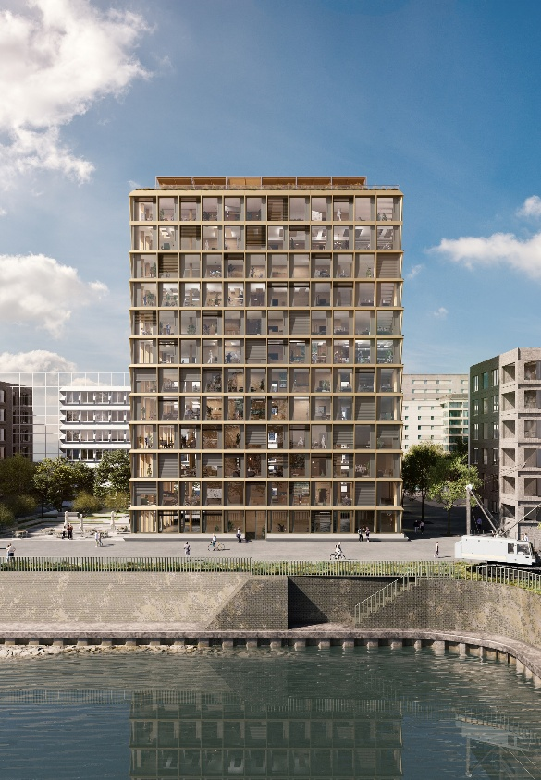
[25-01 Timber Peak Mainz]
Der Timber Peak im Mainzer Zollhafen kombiniert Holz und moderne Baustoffe zu einem ressourcenschonenden und kreislaufgerechten Holz-Hybrid-Hochhaus.
Foto: UBM Development Deutschland GmbH

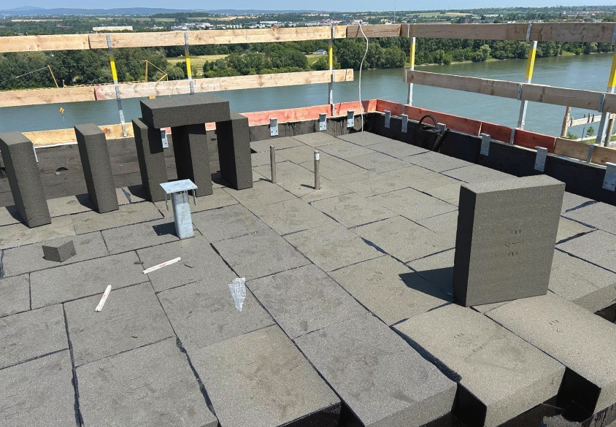
[25-01 Foamglas T3+]
Foamglas T3+ schützt die Holz-Hybrid-Konstruktion des Timber Peak durch seine hohe Druckfestigkeit, Nichtbrennbarkeit (A1) und vollständige Wasser- und Dampfdichtheit.
Foto: KOCH Bedachungen GmbH

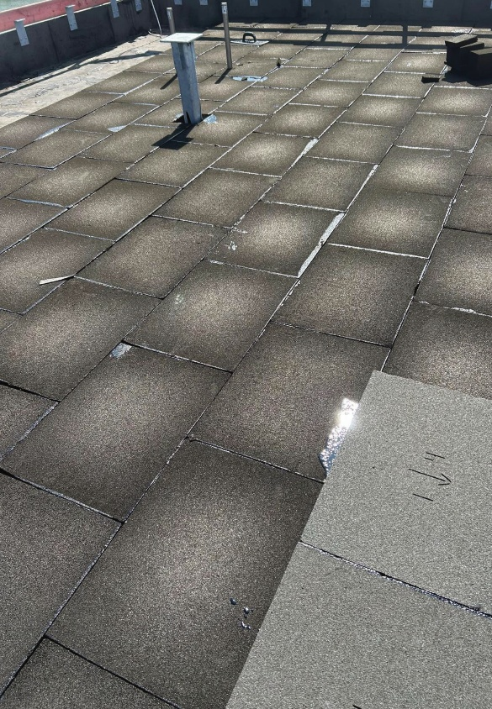
[25-01 Feuchteschutz]
Die hermetisch geschlossenen Glaszellen von Foamglas T3+ verhindern Feuchteeintrag und schützen die Holzelemente des Bürogebäudes dauerhaft vor Schimmel und Verformung.
Foto: KOCH Bedachungen GmbH

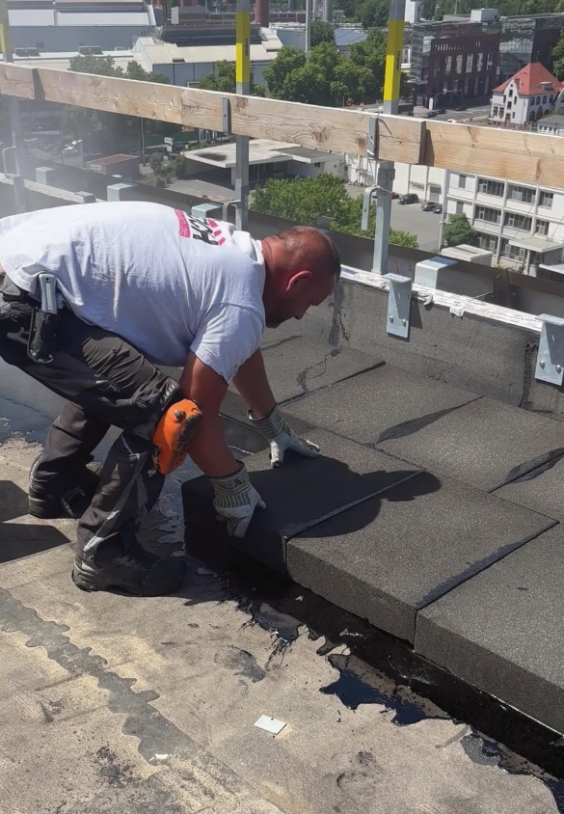
[25-01 Leichte Verarbeitung]
Mit einer Rohdichte von nur 115 Kilogramm pro Quadratmeter und hoher Druckfestigkeit ermöglicht Foamglas T3+ eine einfache, flexible Verlegung – selbst auf Flachdächern und in tragenden Bereichen.
Foto: KOCH Bedachungen GmbH

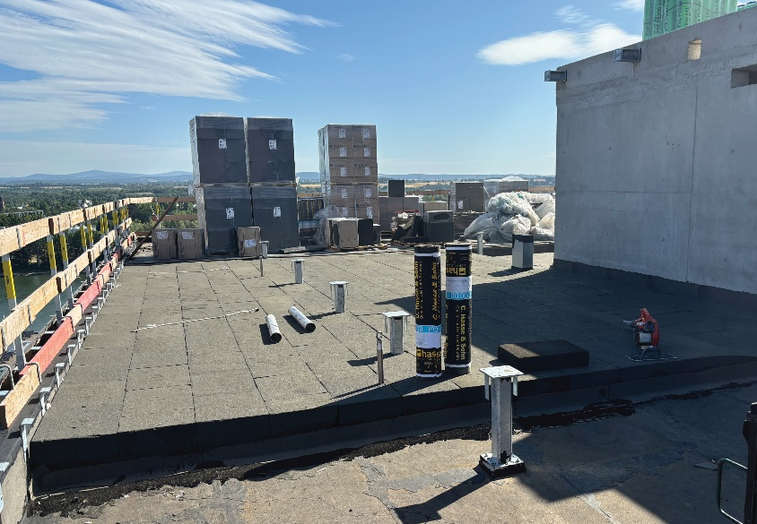
[25-01 Brandschutz]
Dank einer Wärmeleitfähigkeit von 0,036 Watt pro Meter und Kelvin sowie vollständiger Nichtbrennbarkeit leistet Foamglas T3+ einen Beitrag zur Einhaltung der energetischen und brandschutztechnischen Anforderungen.
Foto: KOCH Bedachungen GmbH

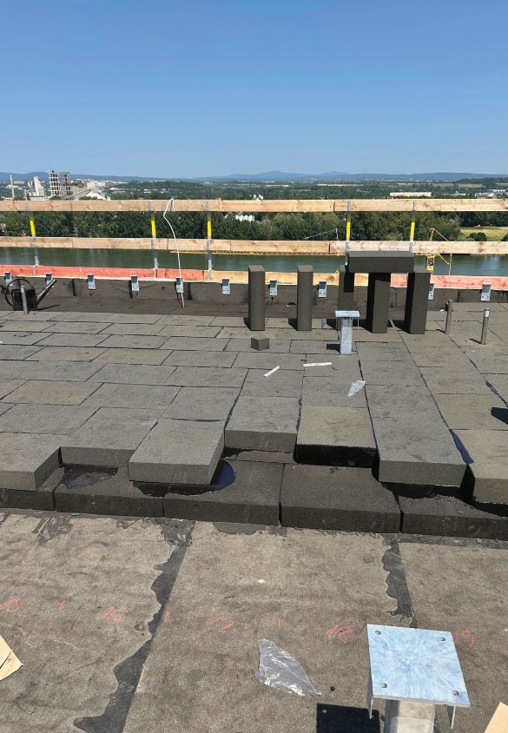
[25-01 Gefälledämmung]
Foamglas T3+ kommt auf dem Flachdach des Timber Peak als Gefälledämmung mit 1,1 Prozent Neigung zum Einsatz und gewährleistet so eine sichere Entwässerung und langzeitsicheren Feuchteschutz.
Foto: KOCH Bedachungen GmbH

Rückfragen beantwortet gern:

Deutsche FOAMGLAS® GmbH
Sandra Alsen
Tel. +49 172 6239981
sandra.alsen@owenscorning.com
www.foamglas.de

